Aufgaben

Wie schnell darf man nach diesem Signal fahren?

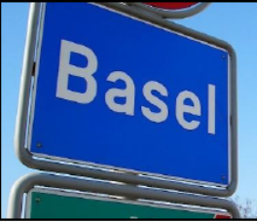

__________________________________________________________________________

Kapillaren sind für den ___________ verantwortlich.

Bei der Gerade befindet sich die Stablampe jeweils in derjenigen Hand, mit der __________ wird.

__________________________________________________________________________

